运动和力专题

一、知识提纲
（一）各种力：主要有（根据力的性质）重力、万有引力、弹力、摩擦力、电场力、安培力、洛仑兹力等
（二）各种运动：匀变速直线运动、匀变速曲线运动、非匀变速运动
（三）运动和力的关系：理解当满足什么条件时物体才能做上述各种运动
二、主要题型
●共点力平衡、牛顿运动定律：明确研究对象，准确画出受力图是关键
（一）三力平衡问题
例题
1.如图所示，用两根细线把A、B两小球悬挂在天花板上的同一点O，并用第三根细线连接A、B两小球，然后用某个力F作用在小球A上，使三根细线均处于直线状态，且OB细线恰好沿竖直方向，两小球均处于静止状态。则该力可能为图中的（ ）
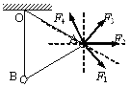
A.F₁。 B.F₂。 C.F₃。 D.F₄。

『正确答案』BC

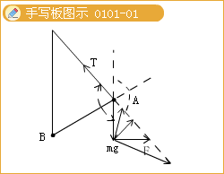
2.如图所示，长为L的绝缘细线将小球A悬于O点，在O点的正下方L处固定一个小球B。今使A、B两小球带同种电荷，静止时线中张力大小为F₁。若使A、B所带电荷量稍减少些，重新静止后细线张力大小为F₂ ，则（ ）
A.F₁>F₂ B.F₁=F₂ C.F₁<F₂ D.无法确定
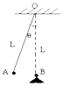

『正确答案』B

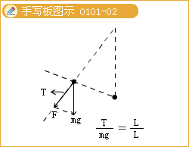
3. 如图所示，A、B两物体的质量分别为m_{A}和m_{B}，且m_{A}>m_{B}，整个系统处于静止状态，滑轮的质量和一切摩擦均不计.如果绳一端由Q点缓慢地向左移到P点，整个系统重新平衡后，物体A的高度和两滑轮间绳与水平方向的夹角θ如何变化？（ ）
A.物体A的高度升高，θ角变大
B.物体A的高度降低，θ角变小
C.物体A的高度升高，θ角不变
D.物体A的高度不变，θ角变小
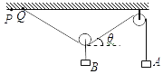

『正确答案』C

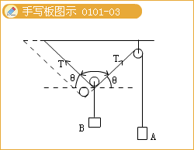
（二）连接体问题
例题
4.如图所示，斜面静止于水平桌面上，物体m₁置于斜面上，通过轻线跨过定滑轮与m₂、m₃连接（滑轮的质量和摩擦不计），整个系统处于静止状态，m₁<m₂+m₃。现将m₃解下，再叠放在m₁的上方，系统仍处于静止，比较m₁与斜面间的摩擦力F₁和斜面与桌面间的摩擦力F₂ 的大小的变化情况，有（ ）
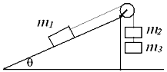
A.F₁一定变小，F₂可能变小 B.F₁一定变大，F₂一定不变
C.F₁可能变小，F₂可能不变 D.F₁可能变大，F₂一定不变

『正确答案』D

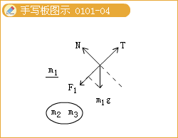
6.如图所示，质量为m₂的物体2放在车厢的水平底板上，用竖直细绳通过光滑定滑轮与质量为m₁的物体1相连，车厢还沿水平直轨道向右行驶，此时与物体1相连的细绳与竖直方向成θ角，由此可知（ ）
A.车厢的加速度大小为gsinθ
B.绳对m₁的拉力大小为m₁g/cosθ
C.底板对物体2的支持力大小为（m₂-m₁）g
D.底板对m₂的摩擦力大小为m₂gtgθ
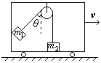

『正确答案』BD

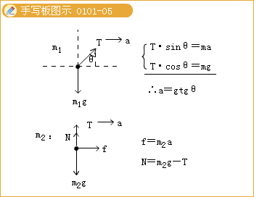
7.水平面上有带圆弧形凸起的长方形木块A，木块A上的物体B用绕过凸起的轻绳与物体C相连，B与凸起之间的绳是水平的。用一水平向左的拉力F作用在物体B上，恰使物体A、B、C保持相对静止，如图所示，已知物体A、B、C的质量均为m，重力加速度为g，不计所有的摩擦，则拉力F应为多大？
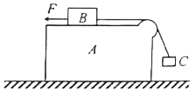

『正确答案』

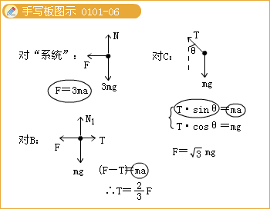
（三）动态分析
8.如图所示，两根绳的一端分别固定在墙上的A点和B点，另一端连接在C点，AC长40cm，BC长20cm. 在C点悬挂一个重20N的物体，并在C点作用一个与AC垂直且在同一竖直平面内的力F，使两根绳都处于直的状态，这时BC与墙垂直，求F的大小.
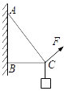

『正确答案』F的取值范围（10N ，40N）

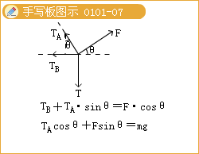

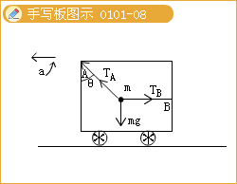
11.如图所示，在光滑的水平面上，有一质量M为12.5kg的木块A，在A的右侧面放置一质量m=0.5kg的小木块B，A、B间动摩擦因数m =0.2.要使B不下滑，给B加的水平推力F的最小值是多少？（g取10m/s²）
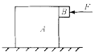

『正确答案』26N

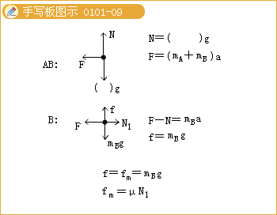
●运动学规律：熟练掌握各种运动规律、特点，准确画出运动过程示意图
（一）追击问题
例题
1.在轻绳的两端各拴一个小球，一人用手拿着绳上端的小球站在三层楼的阳台上，放手让小球自由下落，两小球相继落地的时间差为 T。如果站在四层楼的阳台上，同样放手让小球自由下落，则两小球相继落地的时间差将（ ）
A.不变 B.变大 C.变小 D.无法判断

『正确答案』C

2.汽车A在红绿灯前停住，绿灯亮起时起动，以0.4m/s2的加速度做匀加速运动，经过30s后以该时刻的速度做匀速直线运动.设在绿灯亮的同时，汽车B以8m/s的速度从A车旁边驶过，且一直以相同速度做匀速直线运动，运动方向与A车相同，则从绿灯亮时开始（ ）
A.A车在加速过程中与B车相遇
B.A、B相遇时速度相同
C.相遇时A车做匀速运动
D.两车不可能再次相遇

『正确答案』CD

（二）运动合成及分解
3. 塔吊臂上有一小车 A, 在小车A与物体B以相同的水平速度沿吊臂方向匀速运动的同时,吊钩将物体B向上吊起, A、B之间的距离以d=H-2t² （SI）（H为吊臂离地面的高度）规律变化,则物体做（ ）
A.加速度大小方向均不变的曲线运动.
B.加速度大小方向均变化的曲线运动.
C.速度大小不变的曲线运动.
D.速度大小增加的曲线运动.
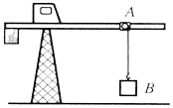

『正确答案』AD

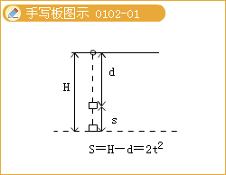
4.两个人在同一流动的河水中游泳，为了尽快相遇，问两人的划水方向如何？
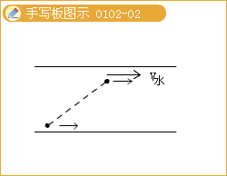

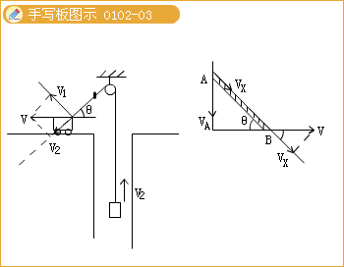
5.如图所示，一物体自倾角为 θ的固定斜面顶端沿水平方向抛出后落在斜面上。物体与斜面接触时速度与水平方向的夹角φ满足（ ）
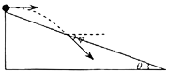
A.tan φ=sinθ
B.tan φ=cosθ
C.tan φ=tanθ
D.tan φ=2tanθ

『正确答案』D

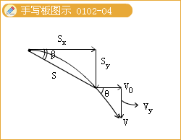
●运动和力的综合题：分析物体运动性质，进而由牛顿运动定律和运动学规律联立求解
1.物体在几个力的作用下处于平衡状态，若撤去其中某一个力而其余的力保持不变，物体的运动情况不可能是（ ）
A.静止
B.匀加速直线运动
C.抛物线运动
D.匀速圆周运动

『正确答案』BC

2.在两个固定的带有等量同种的点电荷共同形成的电场中，一个检验电荷有可能做下列哪些运动（ ）
A.匀速运动
B.匀加速直线运动
C.往复直线运动
D.匀速圆周运动

『正确答案』CD

3. 一航天探测器完成对月球的探测任务后，在离开月球的过程中，由静止开始沿着与月球表面成一倾斜角的直线飞行，先加速运动，再匀速运动，探测器通过喷气而获得推动力.以下关于喷气方向的描述中正确的是（ ）
A.探测器加速运动时，沿直线向后喷气
B.探测器加速运动时，竖直向下喷气
C.探测器匀速运动时，竖直向下喷气
D.探测器匀速运动时，不需要喷气

『正确答案』C

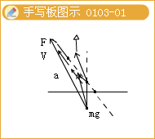
4.在光滑绝缘水平面上,一轻绳拉着一个带电小球绕竖直方向的轴O 在匀强磁场中作逆时针方向的水平匀速圆周运动,磁场方向竖直向下,其俯视图如图所示,若小球运动到A 点时,绳子忽然断开,关于小球在绳断开后可能的运动情况,以下说法正确的是 （ ）
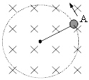
A.小球仍作逆时针匀速圆周运动, 半径不变
B.小球仍作逆时针匀速圆周运动, 但半径减小
C.小球作顺时针匀速圆周运动, 半径不变
D.小球作顺时针匀速圆周运动, 半径减小

『正确答案』ACD

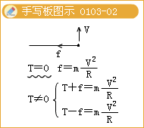
5.如图所示，带电平行板间匀强电场竖直向上，匀强磁场方向垂直纸面向里，某带电小球从光滑轨道上的a点自由滑下，经轨道端点P进入板间后恰好沿水平方向做直线运动.现使小球从稍低些的b点开始自由滑下，在经过P点进入板间后的运动过程中，以下分析中 不正确的是（ ）
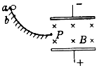
A.其动能将会增大
B.其电势能将会增大
C.小球所受的洛伦兹力将会逐渐增大
D.小球受到的电场力将会增大

『正确答案』D

6.如图所示，传送带与地面倾角 q＝37o，AB直线长度为16m，传送带以10m/s速率逆时针转动，在传送带上端A无初速度地放一个质量为0.5kg的物体，它与传送带之间的动摩擦因数为0.5.求物体从A运动到B所需要时间是多少？（sin37o＝0.6，cos37o＝0.8）

『正确答案』2s

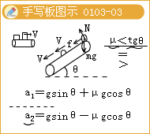

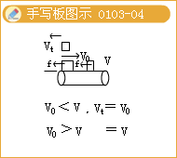
7.如图所示，一质量为500kg的木箱放在质量为2000kg的平板车的后部，木箱到驾驶室的距离 L=1.6m，已知木箱与平板车底板间的动摩擦因数μ=0.484，平板车在运动过程中所受阻力是车和木箱总重的0.20倍，平板车以v₀=22.0m/s行驶时，因前方出现障碍而制动，为不让木箱撞击驾驶室，g取10m/s²，试求:
（1）从刹车开始到平板车完全停止至少要经过多长时间?
（2）驾驶员刹车时的制动力不能超过多大?
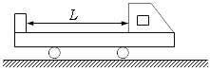

『正确答案』（1）4.4s （2）7420N

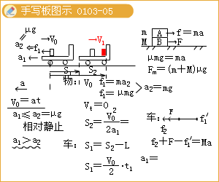
9.假设太阳和地球的密度不变，它们的直径和它们之间距离都缩小到原来的一半，地球绕太阳公转近似为匀速圆周运动，则下列物理量变化正确的是（ ）
A.地球绕太阳公转周期与缩小前相同
B.地球绕太阳公转周期变为缩小前的一半
C.地球绕太阳运动的向心力变为缩小前的一半
D.地球绕太阳运动的向心力变为缩小前的1/8

『正确答案』A

